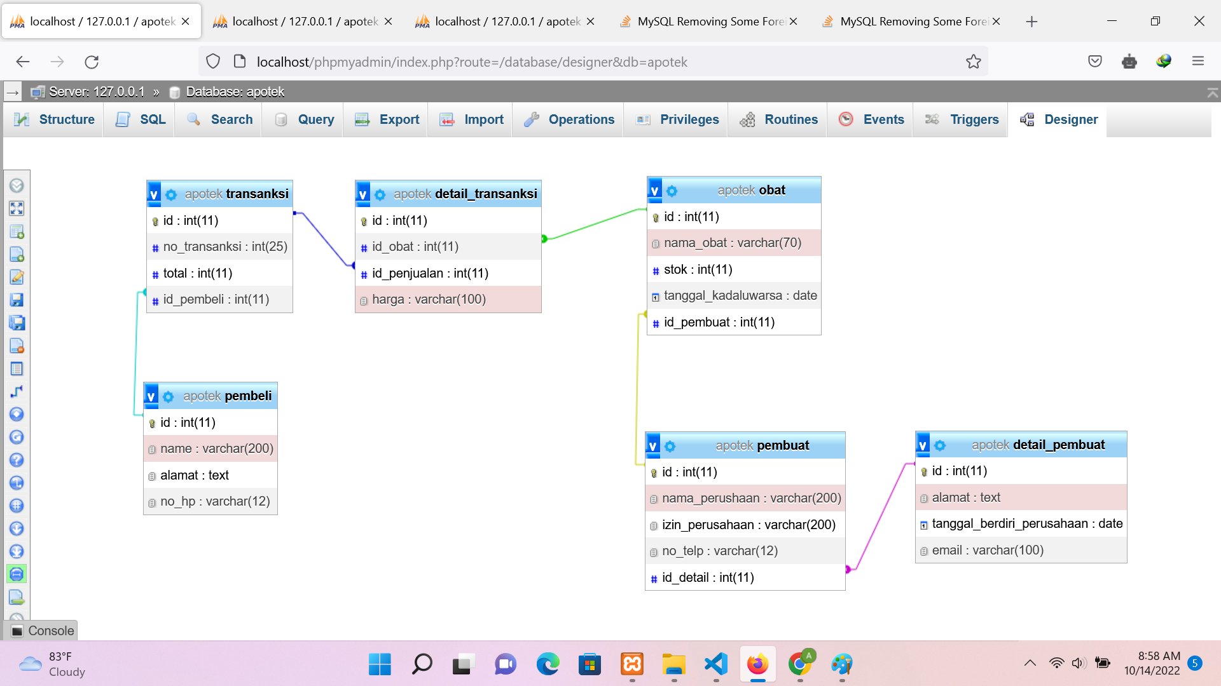

1. one to one

   yaitu dari table pembuat ke table detail_pembuat

   dimana setiap pembuat hanya memiliki satu relasi kesetiap table

   detail_pembuat masing-masing

2. one to many

   - yaitu dari table pembeli ke table transanksi

     dimana setiap pembeli pasti memiliki lebih dari satu transanksi

     dan

   - untuk table pembuat ke table obat

   dimana setiap pembuat pasti membuat lebih dari satu jebit obat

3. many to many

   yaitu di setiap detail_transanksi punya relasi ke transanksi dan juga memiliki relasi ke obat karena transanksi mempunyai banyak detail transanksi begitu juga sebaliknya obat juga mengeluarkan beberapa detail transanksi untuk setiap transanksi